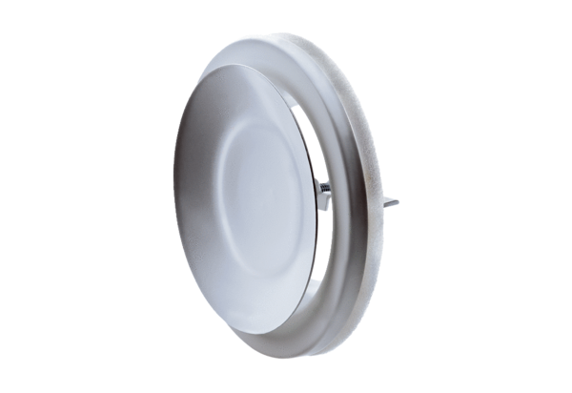Tellerventil, Metall TFZ 15Verpackungseinheit: 1 StückSortiment: C
Artikelnummer: 0151.0366Hersteller: MAICO

